Математика 3 класс

Тема урока: **«Таблица разрядов. Сравнение чисел по количеству разрядов, по количеству десятков и единиц**»

**Цель:**повторить названия числовых разрядов.

**Планируемые результаты:**образовывать, читать, записывать и сравнивать трехзначные числа; записывать числа в виде суммы разрядных слагаемых.

Просмотреть видео

<https://www.youtube.com/watch?v=S2THTCByqiQ>

Домашнее задание: Изучить материал к уроку. Выполнить задание по карточкам, заполнить таблицу

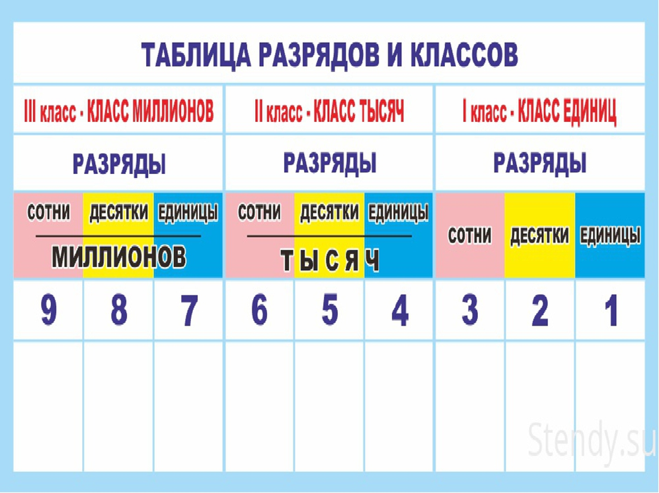

Давай посчитаем единицами в пределах одного десятка

**1 2 3 4 5 6 7 8 9 10**

Давай посчитаем единицами в пределах одной сотни

**10.20.30.40.50.60.70.80.90.100**

Давай посчитаем единицами в пределах одной тысячи

**100.200.300.400.500.600.700.800.900.1000**

Места в трехзначных числах располагаются справа налево. В математике эти места называют разрядами.

-Какой разряд стоит на первом месте?

-Как называется второй разряд?

-Какой разряд занимает третью позицию?

**ЗАПОМНИ! Единицы – это единицы первого разряда, десятки – единицы второго разряда, сотни – единицы третьего разряда.**

Решаем:

В 10 комнатах по 4 жильца. Сколько жильцов в этих комнатах?

У сосны хвоинки живут 2 года, а у ели – в 6 раз больше. Сколько лет живут хвоинки ели?

У плотника 100 дощечек. Сколько скворечников можно из них сделать, если на один скворечник идет 5 дощечек?

Высота дома 20 метров, а сарая 2 метра. Во сколько раз сарай ниже, чем дом?

Купили 5 упаковок синих ручек по 3 штуки в каждой и 6 зеленых ручек. Сколько всего ручек купили? (5 ∙ 3 + 6 = 21)

Занеси в таблицу разрядов числа

|  |  |  |
| --- | --- | --- |
| 1 разряд | 2 разряд | 3 разряд |
|  |  |  |
|  |  |  |
|  |  |  |
|  |  |  |

**22,38,100,7,129,5,28,106,3,67,1000**

Сравни

43 … 34               5 см 6 мм … 56 мм                      753 … 375

56 … 54               1 ч … 36 мин                                431 … 413

69 … 81               9 м … 90 см                                  456 … 455

- Как сравнивали числа в первом столбике? (Сначала сравнивали цифры в разряде десятков. Из двух двузначных чисел больше то число, в котором десятков больше. Если десятков поровну, то сравнивают количество единиц).

- Как сравнивали величины во втором столбике? (Выразили в одинаковых единицах измерения)

- Как думаете, как сравнивать числа в третьем столбике?

- Что нужно сделать? (сравнить числа).

**Как сравнивать трёхзначные числа?** На какой разряд будем смотреть в первую очередь? (На сотни)

- Сколько сотен в числе 753? (7)

- Сколько сотен в числе 375? (3)

- Сравните сотни. (7сотен больше, чем 3 сотни)

- Какой ставим знак? (Больше)

- Сравните числа 431 и 413.

- Что можете сказать о числе сотен? (Одинаковое)

- Что будем делать? На какой разряд будем теперь смотреть? ( На десятки)

- Сколько десятков в первом числе? (3)

- Сколько десятков во втором числе? (1)

- Какой делаем вывод? (431 больше, чем 413, потому что 3 десятка больше, чем 1 десяток)

- Сравните  числа 456 и 455. В каких разрядах чисел цифры одинаковые? (Сотен и десятков)

- Как будем сравнивать? (По числу единиц)

- Сравните. (4<5? Значит, 654<655)

Запиши в тетрадь:

Единиц

Десятки

Сотни

Например, число 345

Сотен – 3

Десятков 4  
Единиц 5

**Распиши числа: 245,605,483,562,106,795,385**

